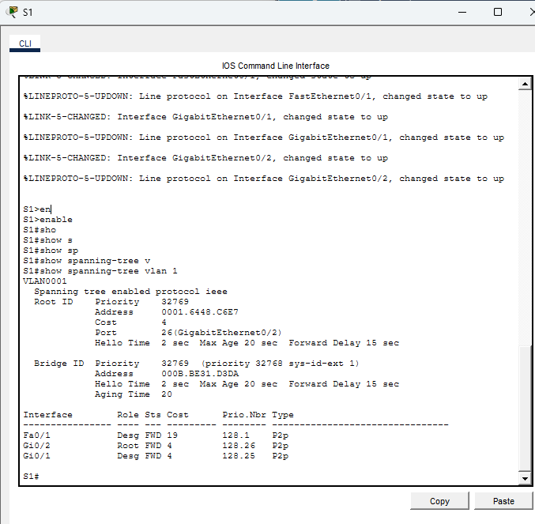

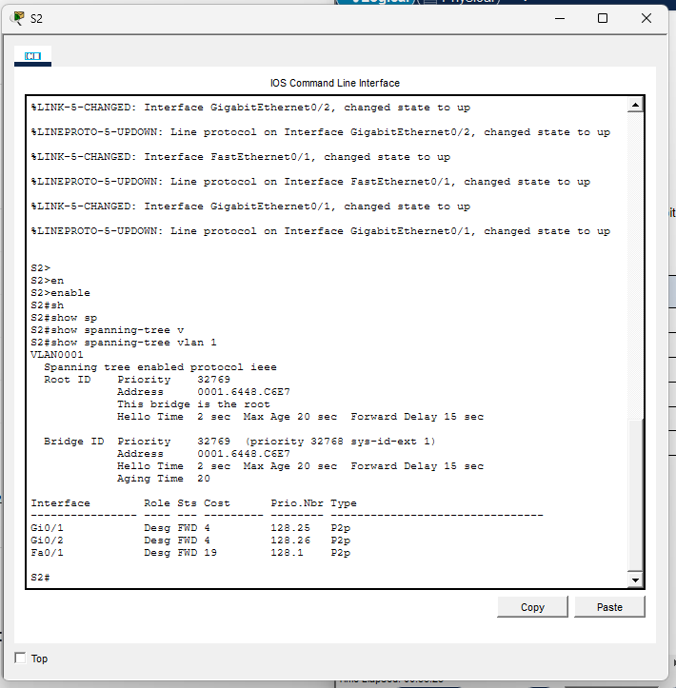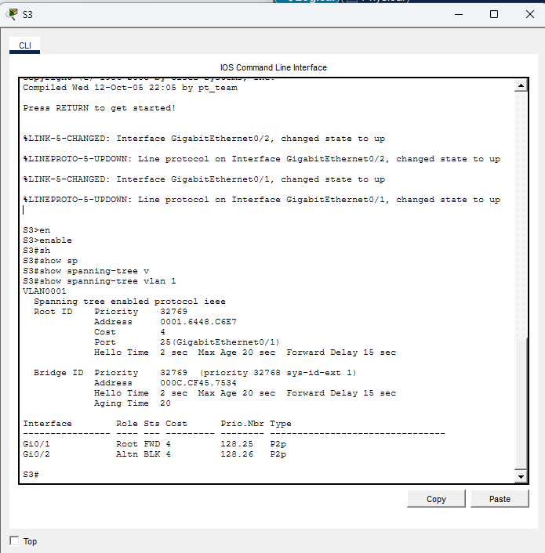

คำถามที่ 1

What do you think this link light means?
ตอบ
ไฟสีส้มแสดงว่าพอร์ตอยู่ในสถานะ Blocking ของ Spanning Tree Protocol ซึ่งถูกปิดชั่วคราวเพื่อป้องกันการเกิด Switching Loop ในเครือข่าย

คำถามที่ 2

What path will frames take from PC1 to PC2?
ตอบ
เฟรมจะเดินทางจาก
PC1 -> S2 -> S1 -> PC2
หรือผ่าน Root Bridge ตามเส้นทางที่ STP เลือก

คำถามที่ 3

Why do the frames not travel through S3?
เนื่องจาก STP ได้กำหนดให้พอร์ตหนึ่งของ S3 อยู่ในสถานะ Blocking จึงไม่สามารถส่งข้อมูลผ่านเส้นทางนั้นได้ ทำให้เฟรมเลือกใช้เส้นทางที่สั้นกว่าและไม่มีการวนลูป

คำถามที่ 4

Why has spanning tree placed a port in blocking state?
STP กำหนดให้พอร์ตอยู่ในสถานะ Blocking เพื่อป้องกันการเกิด Layer 2 Switching Loop ซึ่งอาจทำให้เกิด Broadcast Storm, MAC Address Table Instability และส่งผลให้เครือข่ายทำงานผิดปกติ

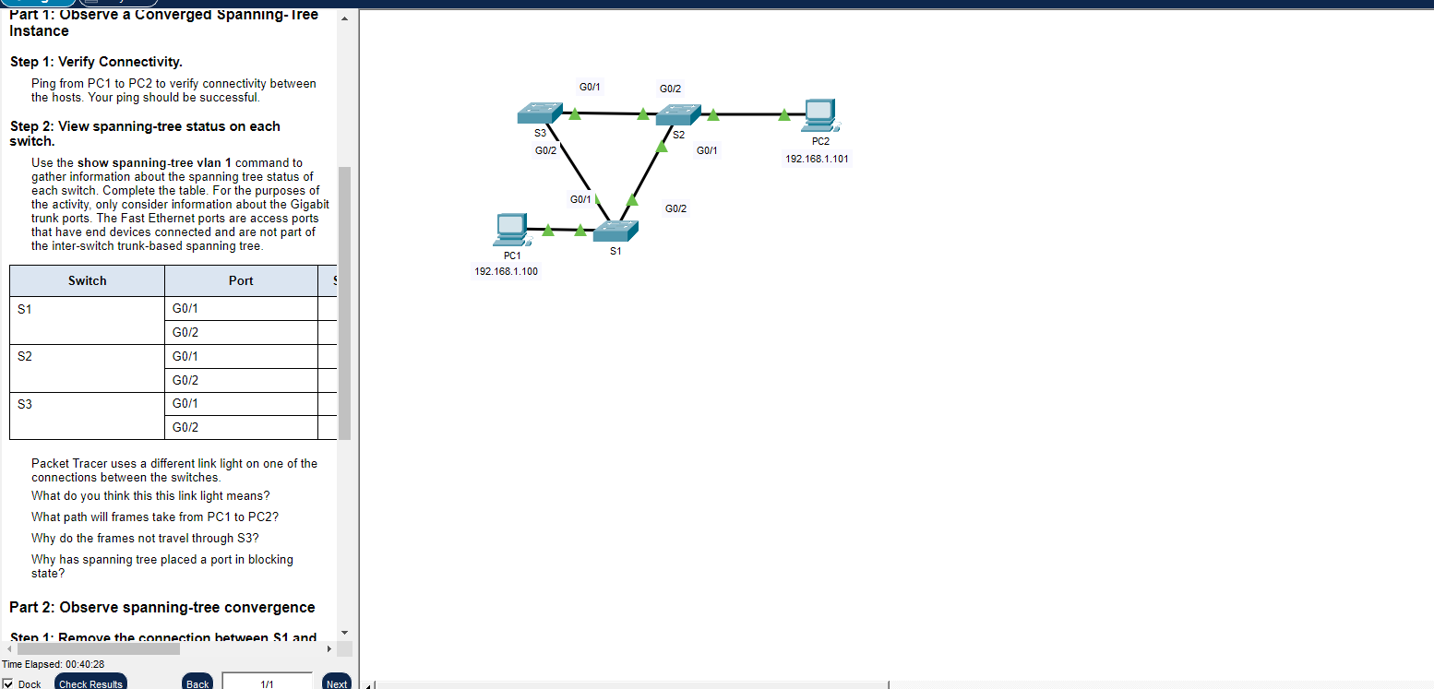

คำถาม

What do you see happen to the status of the G0/2 port during this process?
พอร์ต G0/2 เปลี่ยนสถานะจาก Blocking ไปเป็น Listening, จากนั้นเป็น Learning และสุดท้ายเป็น Forwarding เพื่อเปิดใช้งานเส้นทางสำรองหลังจากลิงก์หลักถูกตัด

คำถามสุดท้าย

Are any ports showing an orange link light that indicates that the port is in a spanning-tree state other than forwarding? Why or why not?
ไม่ เนื่องจากหลังจากลิงก์ระหว่าง S1 และ S2 ถูกตัด STP ได้คำนวณเส้นทางใหม่และเปลี่ยนพอร์ตที่เคยอยู่ในสถานะ Blocking ให้เป็น Forwarding เพื่อให้เครือข่ายยังสามารถสื่อสารกันได้ ดังนั้นจึงไม่มีพอร์ตที่แสดงไฟสีส้มอีก

